Конспект квест-игры по экологии «По лесным тропинкам»
Воспитатель: Сесорева М.А.
Цель: Создание условий для воспитания у детей позитивного эмоционально – ценностного отношения к окружающему миру, экологической и духовно – нравственной культуры.
Задачи:
1. Уточнить и обобщить представления детей о разнообразном значении леса в жизни человека, закрепить полученные знания об обитателях леса.
2. Развивать устойчивый интерес к природе родного края, внимание, логическое мышление, умение работать в группах.
3. Воспитывать у детей желание беречь природу, способствовать осмыслению своего места в ней, ответственность за сохранения красоты и богатства родной природы.
Материалы и оборудование:
Интерактивная доска, компьютер
Ход занятия.

Слайд

1
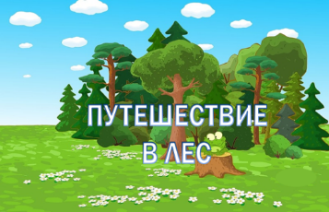
В: Ребята, сегодня нас ждёт увлекательное путешествие по лесным тропинкам. Во время прогулки мы будем делать остановки, где вам предстоит выполнять различные задания, которые приготовил для вас Старичок-лесовичок. После каждого выполненного задания вы будете получать конверт, а что в нём, вы узнаете в конце игры. (Переход на следующий слайд по щелчку мыши)

2
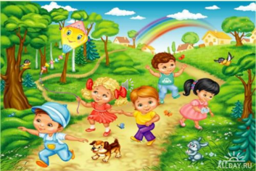
В: Итак, в путь! Преодолеть все трудности, сделать дорогу весёлой и радостной нам поможет песня. заиграет по щелчку мыши на изображение нот, переход на следующий слайд по кнопке «далее»)

3
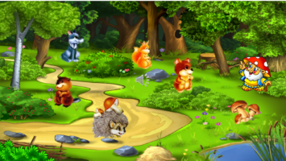
В: Вот мы и в лесу. Нас встречает Старичок-лесовичок. Какая красота! А какие песни! Давайте остановимся ненадолго и послушаем эти замечательные голоса. (Звуки леса)

4
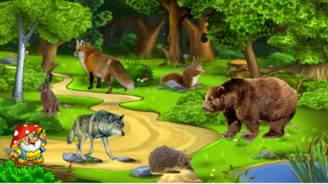
В: Остановка первая. Задание от Старичка-лесовичка: давайте отгадаем животных, которые обитают в лесу, а потом попробуем их показать (дети отгадывают загадку и на экране появляется изображение животного)
- Хитрая плутовка,
Рыжая головка,
Хвост пушистый — краса!
А зовут её ...
Лиса
- Сердитый недотрога
Живёт в глуши лесной.
Иголок очень много,
А нитки ни одной.
Ёж
- С ветки на ветку,
Быстрый как мяч,
Скачет по лесу рыжий циркач.
Вот на лету он шишку сорвал,
Прыгнул на ствол.
И в дупло убежал.
Белка
- Серовато, зубовато,
По полю рыщет,
Телят, ягнят ищет.
Волк
- Хозяин лесной
Просыпается весной,
А зимой, под вьюжный вой,
Спит в избушке снеговой.
Медведь
- Угадайте, что за шапка.
Меха целая охапка.
Шапка бегает в лесу,
У кустов грызёт кору.
Заяц
Молодцы! Всё правильно отгадали. И вот вам первый конверт.
5
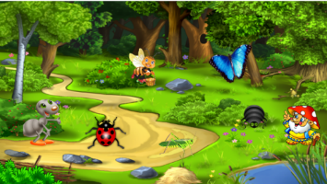
В: На этой полянке спрятались насекомые. Давайте узнаем, какие?
1. Прыгает пружинка-
Зелененькая спинка-
Сверху на серединку,
С травинки на былинку,
С ветки на тропинку.
(Кузнечик)
2. Спал цветок и вдруг проснулся —
Больше спать не захотел.
Шевельнулся, встрепенулся,
Взвился вверх и улетел.
Бабочка
3. Домовитая хозяйка
Летает над лужайкой,
Похлопочет над цветком-
Он поделится медком.
(Пчела)
4. Красненькие крылышки,
черные горошки.
Кто это гуляет
по моей ладошке?
Божья коровка
5. На поляне возле елок
Дом построен из иголок.
За травой не виден он,
А жильцов в нем миллион.
(Муравей)
- Ползла букашка
По большой ромашке.
Но вспорхнула второпях
И запуталась в сетях.
Угадайте, дети:
Кто расставил сети?
Паук
Умницы! Старичок-лесовичок передает вам еще один конверт за ваши правильные ответы.
6
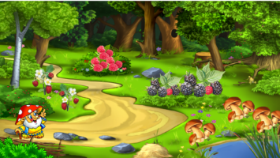
В. А на этой полянке старичок-лесовичок приготовил для вас вкусные загадки. Угадайте, чем лес может нас угостить?
1. Под сосною у тропинки
Кто стоит среди травы?
Ножка есть, но нет ботинка.
Шляпка есть- нет головы.
(Гриб)
2. Бусы красные висят,
Из кустов на нас глядят.
Очень любят бусы эти
Ребятишки и медведи.
(Малина)
3. Я капелька лета на тоненькой ножке,
Плетут для меня кузовки и лукошки.
Кто любит меня, тот и рад поклониться,
А имя дала мне родная землица.
(Земляника)
4. Вкус у ягоды хорош,
А сорви её поди-ка:
Куст в колючках, словно ёж-
Вот и назван….
(Ежевика)
Ой, какие сладкие отгадки. Все правильно- и вы получаете следующий конверт.

7
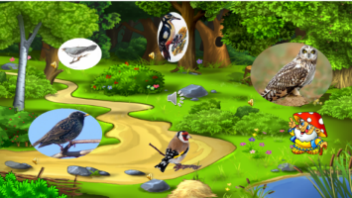
В: Мы добрались до следующей остановки. Ребята, жители леса приготовили для вас небольшой концерт. Попробуйте назвать всех исполнителей.
Кукушка
Дятел
Сова
Кукушка
Щегол
Сорока.
(Звучат голоса птиц. Затем по щелчку появляется птичка.)
Какие вы внимательные. Старичок-лесовичок очень рад и передает вам еще конверт.
8
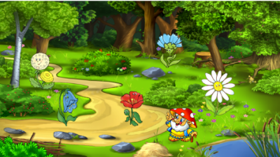
Следующая остановка-красивая полянка! Угадайте, чем Старичок-лесовичок решил порадовать ваши глазки?
1. Золотой и молодой
За неделю стал седой,
А денечка через два
Облысела голова,
Сапрячу- ка в карманчик
Бывший …(Одуванчик)

2. В лесу кудряшка-
Белая рубашка,
Сердечко золотое.
Что это такое?
(Ромашка)

3. Колосится в поле рожь.
Там, во ржи, цветок найдешь.
Ярко-синий и пушистый,
Только жаль , что не душистый.
(Василек)

4. Я в траве густой расту,
Огоньком на ней цвету.
Семена коль соберут,
Пирожки вам испекут.
(Мак)
5. Синенький звонок висит,
Никогда не зазвенит.
(Колокольчик)
Конечно, это цветы. А за правильные ответы- еще один конверт.
9
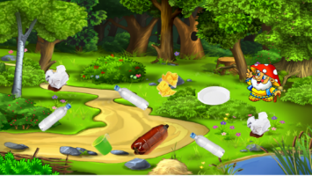
Ой, ребята, посмотрите. На этой полянке никто не живет, ничего не растет. Интересно, почему? Правильно, здесь ничего нет, потому что вся полянка завалена мусором, а животные и растения не могут расти там, где все загрязненно. Давайте поможем лесу. А как мы можем это сделать? Конечно, убрать весь мусор. (дети собирают мусор с ковра, а на экране по щелчку мышки мусор исчезает)
А вот и старичек-лесовичок появился- он говорит вам «Спасибо!»
И за это вам конверт.
10
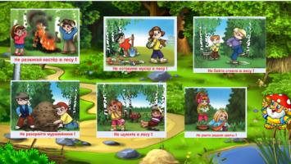
В: Гуляя по лесу, наслаждаясь его звуками, красками, вдыхая чистый ароматный воздух, человек становится здоровее. Богат и разнообразен мир наших лесов, он хранит много секретов, которые человеку ещё не удалось разгадать. Но, к сожалению, с каждым годом леса беднеют. Становится меньше животных, исчезают растения. Многие из тех, что раньше встречались часто, сейчас почти исчезли, а есть и такие, которых и вовсе не стало. Что будет с природой дальше, зависит от нас. Давайте об этом помнить и стараться сделать всё, чтобы сохранить её красоту.
Правила поведения в лесу.
(Дети называют правила поведения в лесу, а на экране появляется соответствующая картинка.)

11
Наше путешествие подходит к концу. Но у нас остались конверты, которые вы получили за правильно выполненные задания. Посмотрите, что там такое. (Дети открывают конверты и находят там фрагменты плаката) Ой, это пазлы какой-то картинки. Сложите все части правильно (Дети собирают картинку )
Что же у вас получилось? А получился плакат – это т есть сам наш лисовичок. Вам на память о нашем чудесном приключении.

